高捷物流
数字平台一期
报表设计
编写人员 | 朱宇迪
编写日期 | 2021/01/07
更新日期 | 2021/01/07
文档编号 | 01
版本号 | 1.0

目录
第一章 前言 4
1.1 编写目的 4
1.2 参考文档 4
1.3 版本信息 4
1.4 阅读对象 4
第二章 产品概述 5
2.1 产品简述 5
2.1.1 产品整体描述 5
2.1.2 产品功能菜单 5
2.2 专用名词解释 6
第三章 报表页面 6
3.1 航晟仓库月度报表 6
3.1.1 报表字段 6
3.2 航晟仓库客户贡献度月报 7
3.2.1 字段定义 7
3.3 陆运客户贡献度月报 7
3.3.1 字段定义 7
3.4 陆运供应商贡献度月报 8
3.4.1 字段定义 8
3.5 陆运不配合司机 8
3.5.1 字段定义 9
3.6 合作方交易检查表 9
3.6.1 报表字段 9
3.7 审批超时报表-结算成本 9
3.7.1 字段定义 10
3.8 审批超时报表-付款申请 10
3.8.1 字段定义 10
3.9 审批超时报表-收款申请 10
3.9.1 字段定义 10
3.10 应付周期报表（账龄相关，建议金碟处理(存在历史部分数据)） 11
3.10.1 字段定义 11
3.11 应付账款账龄表（账龄相关，建议金碟处理(存在历史部分数据)） 11
3.11.1 字段定义 11
3.12 收款周期报表（账龄相关，建议金碟处理(存在历史部分数据)） 12
3.12.1 字段定义 12
3.13 应收账款账龄表（账龄相关，建议金碟处理存在历史部分数据)） 12
3.13.1 字段定义 12
3.14 公司业绩表 13
3.14.1 字段定义 13
3.15 供应商&客户业绩表 13
3.15.1 字段定义 13
3.16 公司利润表 14
3.16.1 字段定义 14
3.17 业务利润表 15
3.17.1 字段定义 15
3.18 对账单模板 15
3.18.1 航晟-客户通用对账单 16
3.18.2 航晟-地面操作出口账单模板 16
3.18.3 航晟-ups账单模板（换单的账单） 17
3.18.4 航晟-ups账单模板（清关的账单） 17
3.18.5 航晟-马航账单模板 18
3.18.6 航晟-中赞账单模板 19
3.18.7 高捷-现金客户账单模板 20
3.18.8 高捷-艾莎账单模板 20
3.18.9 高捷-得斯威账单模板 21
3.18.10 高捷-利斯账单模板 21
3.18.11 高捷-全球国际账单模板 22
3.18.12 高捷-信捷通账单模板 22
3.18.13 高捷-义达账单模板 22
3.20 电商毛利分析表（暂无电商业务） 23
3.21 电商统计表（暂无电商业务） 23
3.22 电商利润分析表（暂无电商业务） 23

第一章 前言

1.1 编写目的
本产品需求说明书的目的主要是数据大屏内容来源和相关逻辑，产品主要解决客户哪些业务需求和问题，并让产品设计和开发人员基于此文档所描述的功能进行更细致的设计和开发工作，同时也能让企业用户直观了解产品的主要功能。

1.2 参考文档
该文档中参考了以下参考文档：
文档名称 | 版本 | 用途

1.3 版本信息
文档版本 | 修订原因 | 修订日期 | 修订人
V1.0 | 初稿 | 2020/01/07

1.4 阅读对象
对象 | 对象描述
业务人员 | 提供需求人员，确认原型图的字段和实现效果。
业务架构师 | 将需求分解到对应的能力域中。
前端工程师 | 前端页面的需求实现人员。
后端工程师 | 后端数据的需求实现人员。
UI设计 | 前端页面的设计、交互实现人员。

第二章 产品概述

2.1 产品简述

2.1.1 产品整体描述
此文档主要描述数据大屏的数据来源。

2.1.2 原型展示
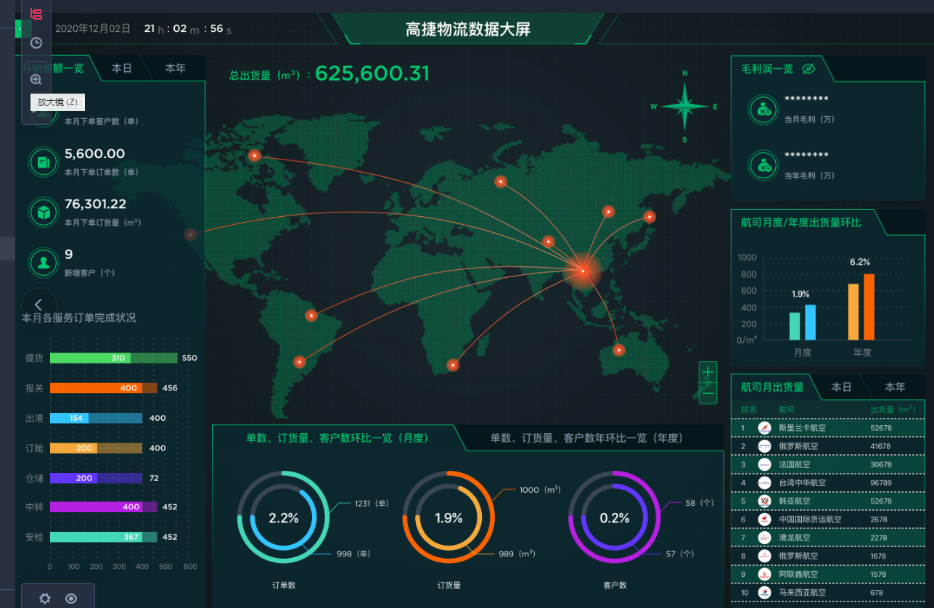

2.2 专用名词解释
专用名词 | 名词解释

第三章 数据来源

3.1 本日总内容
- 查看高捷每日业务整体数据概览。
- 每日固定时间，将本日的记录更新。

3.1.1 原型
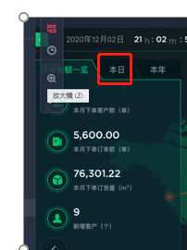

3.1.2 报表字段
本日总内容 | 字段 | 取值来源 | 样式 | 单位 | 备注
 | 本日下单客户数 | 当日下单的（主单+直单+子订单+运输订单+仓库订单）的客户人数，去重。 | 4 | 个 | 如一个客户下多个订单，即为一个客户。取值的订单不包含已取消、子订单暂存、主订单暂存的订单状态。
 | 本日下单订单数 | 当日下单的（主单+直单+子订单+运输订单+仓库订单）的订单数量。 | 235 | 单 | 取值的订单不包含已取消、子订单暂存、主订单暂存的订单状态。
 | 本日下单订货量 | 当日下单的（主单+直单+子订单+运输订单+仓库订单）的订单数量的计费重。 | 2311 | KG | 取值的订单不包含已取消、子订单暂存、主订单暂存的订单状态。  运输订单如果没有体积数取值，则不统计在内。仓库订单如果在当日没有体积数取值，则不统计在内。  其他服务单的取值顺序为提单计费重、入仓计费重、预计计费重。即当日能取到提单计费重，则优先取提单计费重。计费重公式为提单体积*166.66.算出的数值跟毛重比，大者为计费重。
 | 本日新增客户 | 取当日合作方档案里新增的客户数量 | 1 | 个

3.2 本日服务订单完成状况
- 查看高捷每日服务订单的完成状态。
- 每日固定时间，将本日的记录更新。

3.2.1 原型
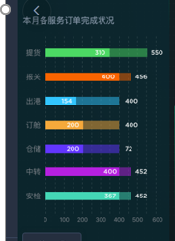

3.2.2 字段定义
 | 字段 | 取值来源 | 样式 | 单位 | 备注
本日服务订单完成状况 | 提货 | 提货服务单：取主单下分单的提货服务+直单下的提货服务+子订单下提货服务+运输订单的数量 | 21 | 单 | 取当日创建、当日完成的服务单。  剔除服务单状态=已取消的
 |  | 完成的提货服务单：当日提货服务单状态=已完成；运输订单状态=已完成 | 5
 | 订舱 | 订舱服务单：取主单下的订舱服务+直单下的订舱服务 | 2
 |  | 完成的订舱服务单：当日订舱服务单状态=已完成 | 1
 | 仓储 | 仓储服务单：取主单下分单的仓储服务+直单下的仓储服务+仓库订单 | 2
 |  | 完成的仓储服务单：当日仓储服务单状态=已完成；仓库订单状态=已出库 | 0
 | 预配发送 | 预配发送服务单：取主单下的预配发送服务+直单下预配发送服务单 | 1 |  | 如果一个主单有2个预配发送服务，则算两个。取当日创建、当日完成的服务单。  剔除服务单状态=已取消的
 |  | 完成的预配发送服务单：预配发送=已完成 | 1
 | 中转 | 中转服务单：取主单下每个分单的中转服务单+直单下中转服务单 | 2 |  | 取当日创建、当日完成的服务单。  剔除服务单状态=已取消的
 |  | 完成的中转服务单：中转服务单状态=已完成 | 1
 | 货站安检 | 货站安检服务单：取主单下的货站安检服务单+直单下货站安检服务单 | 2
 |  | 完成的货站安检服务单：货站安检服务单=已完成 | 1
 | 清关派送 | 清关派送服务单；取主单下的清关派送服务单+直单下清关派送 | 2
 |  | 完成的清关派送服务单：清关派送服务单=已完成 | 1

3.3 航司本日出货量
- 查看航司本日出货量的排名情况。
- 每日固定时间，将本日的记录更新。

3.3.1 原型
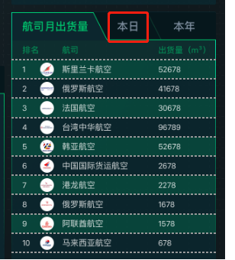

3.3.2 字段定义
 | 字段 | 取值 | 样式 | 单位 | 备注
航司本日出货量 | 排名 | 1~10 | 1 |  | 依照出货量高低依次排列
 | 航司 | 取“航司管理”里的公司名称 | 马来西亚航空公司
 | 出货量 | 统计当日的主单和直单下，不同订舱服务单上的计费重 | 13524 | KG | 取值顺序为提单计费重、入仓计费重、预计计费重。即当日能取到提单计费重，则优先取提单计费重。计费重公式为提单体积*166.66.算出的数值跟提单毛重比，大者为提单计费重。

3.4 本月总内容
- 查看高捷每月业务整体数据概览。
- 每日固定时间，将本月内每日的记录新增进来。

3.4.1 原型
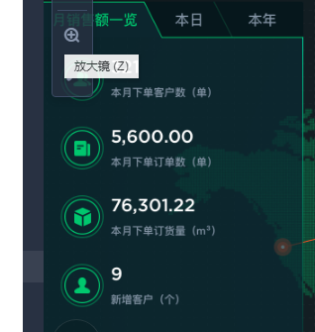

3.4.2 字段定义
 | 字段 | 取值来源 | 样式 | 单位 | 备注：
本月总内容 | 本月下单客户数 | 当月下单的（主单+直单+子订单+运输订单+仓库订单）的客户人数，去重。 | 34 | 个 | 如一个客户下多个订单，即为一个客户。取值的订单不包含已取消、子订单暂存、主订单暂存的订单状态。
 | 本月下单订单数 | 当月下单的（主单+直单+子订单+运输订单+仓库订单）的订单数量。 | 2144 | 单 | 取值的订单不包含已取消、子订单暂存、主订单暂存的订单状态。
 | 本月下单订货量 | 当月下单的（主单+直单+子订单+运输订单+仓库订单）的订单数量的计费重。 | 4E+07 | KG | 取值的订单不包含已取消、子订单暂存、主订单暂存的订单状态。  运输订单如果没有体积数取值，则不统计在内。仓库订单如果在当月没有体积数取值，则不统计在内。  其他服务单的取值顺序为提单计费重、入仓计费重、预计计费重。即当日能取到提单计费重，则优先取提单计费重。计费重公式为提单体积*166.66.算出的数值跟毛重比，大者为计费重。
 | 本月新增客户 | 取当月合作方档案里新增的客户数量 | 8 | 个

3.5 本月服务订单完成状况
- 查看高捷每月服务订单完成情况。
- 每日固定时间，将本月内每日的记录新增进来。

3.5.1 原型
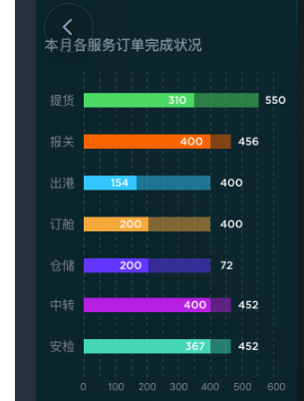

3.5.2 字段定义

 | 字段 | 字段取值 | 样式 | 单位 | 备注
本月服务订单完成状况 | 提货 | 提货服务单：取主单下分单的提货服务+直单下的提货服务+子订单下提货服务+运输订单的数量 | 21 | 单 | 取当月创建、当月完成的服务单。  剔除服务单状态=已取消的
 |  | 完成的提货服务单：当月提货服务单状态=已完成；运输订单状态=已完成 | 5
 | 订舱 | 订舱服务单：取主单下的订舱服务+直单下的订舱服务 | 2
 |  | 完成的订舱服务单：当月订舱服务单状态=已完成 | 1
 | 仓储 | 仓储服务单：取主单下分单的仓储服务+直单下的仓储服务+仓库订单 | 2
 |  | 完成的仓储服务单：当月仓储服务单状态=已完成；仓库订单状态=已出库 | 0
 | 预配发送 | 预配发送服务单：取主单下的预配发送服务+直单下预配发送服务单 | 1 |  | 如果一个主单有2个预配发送服务，则算两个。取当月创建、当月完成的服务单。  剔除服务单状态=已取消的
 |  | 完成的预配发送服务单：预配发送=已完成 | 1
 | 中转 | 中转服务单：取主单下每个分单的中转服务单+直单下中转服务单 | 2 |  | 取当月创建、当月完成的服务单。  剔除服务单状态=已取消的
 |  | 完成的中转服务单：中转服务单状态=已完成 | 1
 | 货站安检 | 货站安检服务单：取主单下的货站安检服务单+直单下货站安检服务单 | 2
 |  | 完成的货站安检服务单：货站安检服务单=已完成 | 1
 | 清关派送 | 清关派送服务单；取主单下的清关派送服务单+直单下清关派送 | 2
 |  | 完成的清关派送服务单：清关派送服务单=已完成 | 1

3.6 航司本月出货量
- 查看航司每月出货量排名情况。
- 每日固定时间，将本月内每日的记录新增进来。

3.6.1 原型
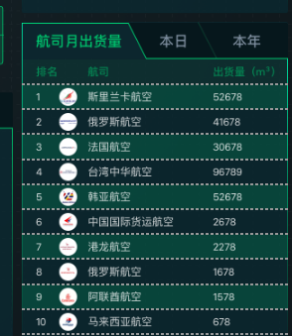

3.6.2 报表字段
 | 字段 | 字段取值 | 样式 | 单位 | 备注
航司本月出货量 | 排名 | 1~10 | 1 |  | 依照出货量高低依次排列
 | 航司 | 取“航司管理”里的公司名称 | 马来西亚航空公司
 | 出货量 | 统计当月的主单和直单下，不同航司的订舱服务单上的计费重 | 13524 | KG | 取值顺序为提单计费重、入仓计费重、预计计费重。即当月能取到提单计费重，则优先取提单计费重。计费重公式为提单体积*166.66.算出的数值跟提单毛重比，大者为提单计费重。

3.7 订单数、订货量、客户数环比一览（月度）
- 查看高捷月度环比数据。
- 每日固定时间，将本月内每日的记录新增进来。

3.7.1 原型
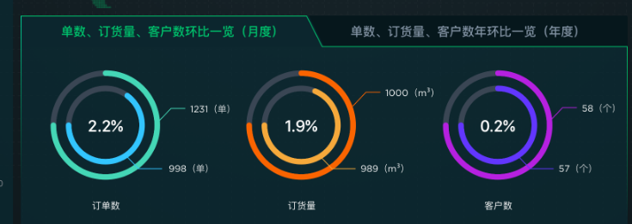

3.7.2 字段定义
 | 字段 | 字段取值 | 样式 | 单位 | 备注
订单数、订货量、客户数环比一览（月度） | 订单数 | 外面的环：取本月下单订单数 | 2313 | 单 | 当月下单的（主单+直单+子订单+运输订单+仓库订单）的订单数量。取值的订单不包含已取消、子订单暂存、主订单暂存的订单状态。截止到本月当日。
 |  | 里面的环：取上个月下单的订单数 | 2131 |  | 上个月下单的（主单+直单+子订单+运输订单+仓库订单）的订单数量。取值的订单不包含已取消、子订单暂存、主订单暂存的订单状态。截止到上个月最后一天。
 |  | 里面的比例：公式=（本月下单订单数-上月下单订单数）/上月下单订单数*100% | 1.20% |  | 仅限正数百分比
 | 订货量 | 外面的环：取本月下单订货量 | 2133 | KG | 当月下单的（主单+直单+子订单+运输订单+仓库订单）的订单数量的计费重。取值的订单不包含已取消、子订单暂存、主订单暂存的订单状态。  运输订单如果没有体积数取值，则不统计在内。仓库订单如果在当月没有体积数取值，则不统计在内。  其他服务单的取值顺序为提单计费重、入仓计费重、预计计费重。即当日能取到提单计费重，则优先取提单计费重。计费重公式为提单体积*166.66.算出的数值跟毛重比，大者为计费重。截止到本月当日。
 |  | 里面的环：取上个月下单的订货量 | 1233 |  | 取值逻辑同上
 |  | 里面的比例：公式=（本月下单订货量-上月下单订货量）/上月下单订货量*100% | 1.20% |  | 仅限正数百分比
 | 客户数 | 外面的环：取本月下单客户数 | 32 | 个 | 当月下单的（主单+直单+子订单+运输订单+仓库订单）的客户人数，去重。如一个客户下多个订单，即为一个客户。取值的订单不包含已取消、子订单暂存、主订单暂存的订单状态。截止到本月当日。
 |  | 里面的环：取上个月下单的客户数 | 21 |  | 逻辑同上
 |  | 里面的比例：公式=（本月下单客户数-上月下单客户数）/上月下单客户数*100% | 1.20% |  | 仅限正数百分比

3.8 航司出货量环比（月度）
- 查看航司月度环比数据。
- 每日固定时间，将本月内每日的记录新增进来。

3.8.1 原型
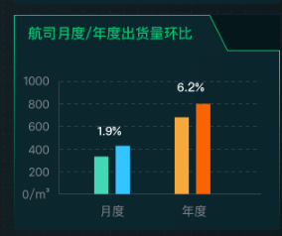

3.8.2 字段定义
 | 字段 | 字段取值 | 样式 | 单位 | 备注
航司月度出货量环比 | 月度 | 前一个柱：取上个月所有航司的出货量之和。 | 141341 | KG | 统计上个月的主单和直单下，订舱服务单上的计费重总和 。取值顺序为提单计费重、入仓计费重、预计计费重。即当月能取到提单计费重，则优先取提单计费重。计费重公式为提单体积*166.66.算出的数值跟提单毛重比，大者为提单计费重。
 |  | 后一个柱：取这个月所有航司的出货量之和。 | 12333 | KG | 逻辑同上，截止到本月当日。
 |  | 柱上的比例：（这个月所有航司的出货量之和-上个月所有航司的出货量之和）/上个月所有航司出货量之和*100% | 1.20% |  | 仅限正数百分比

3.9 本年总内容
- 查看高捷每年业务整体数据概览。
- 每月固定时间，将本年内每月记录新增进来。

3.9.1 原型
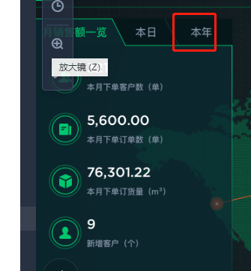

3.9.2 字段定义
 | 字段 | 取值来源 | 样式 | 单位 | 备注：
本年总内容 | 本年下单客户数 | 当年下单的（主单+直单+子订单+运输订单+仓库订单）的客户人数，去重。 | 34 | 个 | 如一个客户下多个订单，即为一个客户。取值的订单不包含已取消、子订单暂存、主订单暂存的订单状态。
 | 本年下单订单数 | 当年下单的（主单+直单+子订单+运输订单+仓库订单）的订单数量。 | 2144 | 单 | 取值的订单不包含已取消、子订单暂存、主订单暂存的订单状态。
 | 本年下单订货量 | 当年下单的（主单+直单+子订单+运输订单+仓库订单）的订单数量的计费重。 | 3.5E+07 | KG | 取值的订单不包含已取消、子订单暂存、主订单暂存的订单状态。  运输订单如果没有体积数取值，则不统计在内。仓库订单如果在当年没有体积数取值，则不统计在内。  其他服务单的取值顺序为提单计费重、入仓计费重、预计计费重。即当日能取到提单计费重，则优先取提单计费重。计费重公式为提单体积*166.66.算出的数值跟毛重比，大者为计费重。
 | 本年新增客户 | 取当年合作方档案里新增的客户数量 | 8 | 个

3.10 本年服务订单完成状态
- 查看高捷当年服务订单完成情况。
- 每月固定时间，将本年当月的记录新增进来。

3.10.1 原型
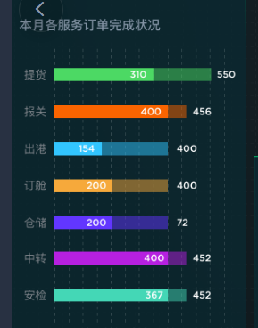

3.10.2 字段定义
 | 字段 | 字段取值 | 样式 | 单位 | 备注
本年服务订单完成状况 | 提货 | 提货服务单：取主单下分单的提货服务+直单下的提货服务+子订单下提货服务+运输订单的数量 | 21 | 单 | 取当年创建、当年完成的服务单。  剔除服务单状态=已取消的
 |  | 完成的提货服务单：当年提货服务单状态=已完成；运输订单状态=已完成 | 5
 | 订舱 | 订舱服务单： 取主单下的订舱服务+直单下的订舱服务 | 2
 |  | 完成的订舱服务单：当年订舱服务单状态=已完成 | 1
 | 仓储 | 仓储服务单：取主单下分单的仓储服务+直单下的仓储服务+仓库订单 | 2
 |  | 完成的仓储服务单：当年仓储服务单状态=已完成；仓库订单状态=已出库 | 0
 | 预配发送 | 预配发送服务单：取主单下的预配发送服务+直单下预配发送服务单 | 1 |  | 如果一个主单有2个预配发送服务，则算两个。取当年创建、当年完成的服务单。  剔除服务单状态=已取消的
 |  | 完成的预配发送服务单：预配发送=已完成 | 1
 | 中转 | 中转服务单：取主单下每个分单的中转服务单+直单下中转服务单 | 2 |  | 取当年创建、当年完成的服务单。  剔除服务单状态=已取消的
 |  | 完成的中转服务单：中转服务单状态=已完成 | 1
 | 货站安检 | 货站安检服务单：取主单下的货站安检服务单+直单下货站安检服务单 | 2
 |  | 完成的货站安检服务单：货站安检服务单=已完成 | 1
 | 清关派送 | 清关派送服务单；取主单下的清关派送服务单+直单下清关派送 | 2
 |  | 完成的清关派送服务单：清关派送服务单=已完成 | 1

3.11 航司本年出货量
- 查看航司本年出货量的排名情况。
- 每月固定时间，将当年每月的记录更新。

3.11.1 原型
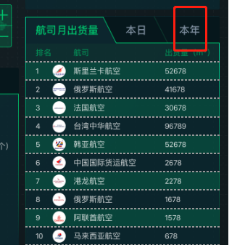

3.11.2 字段定义
 | 字段 | 字段取值 | 样式 | 单位 | 备注
航司本年出货量 | 排名 | 1~10 | 1 |  | 依照出货量高低依次排列
 | 航司 | 取“航司管理”里的公司名称 | 马来西亚航空公司
 | 出货量 | 统计当年的主单和直单下，不同航司的订舱服务单上的计费重 | 13524 | KG | 取值顺序为提单计费重、入仓计费重、预计计费重。即当年能取到提单计费重，则优先取提单计费重。计费重公式为提单体积*166.66.算出的数值跟提单毛重比，大者为提单计费重。

3.12 订单数、订货量、客户数环比一览（年度）
- 查看高捷年度环比数据。
- 每日固定时间，将本年内每日的记录新增进来。

3.12.1 原型
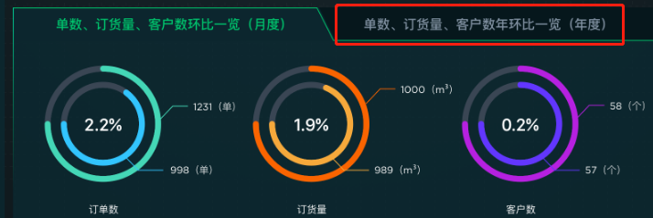

3.12.2 字段定义
 | 字段 | 字段取值 | 样式 | 单位 | 备注
订单数、订货量、客户数环比一览（年度） | 订单数 | 外面的环：取本年下单订单数 | 2313 | 单 | 当年下单的（主单+直单+子订单+运输订单+仓库订单）的订单数量。取值的订单不包含已取消、子订单暂存、主订单暂存的订单状态。截止到本年当日。
 |  | 里面的环：取上个年下单的订单数 | 2131 |  | 上个年下单的（主单+直单+子订单+运输订单+仓库订单）的订单数量。取值的订单不包含已取消、子订单暂存、主订单暂存的订单状态。截止到上个年最后一天。
 |  | 里面的比例：公式=（本年下单订单数-上年下单订单数）/上年下单订单数*100% | 1.20% |  | 仅限正数百分比
 | 订货量 | 外面的环：取本年下单订货量 | 2133 | KG | 当年下单的（主单+直单+子订单+运输订单+仓库订单）的订单数量的计费重。取值的订单不包含已取消、子订单暂存、主订单暂存的订单状态。  运输订单如果没有体积数取值，则不统计在内。仓库订单如果在当年没有体积数取值，则不统计在内。  其他服务单的取值顺序为提单计费重、入仓计费重、预计计费重。即当日能取到提单计费重，则优先取提单计费重。计费重公式为提单体积*166.66.算出的数值跟毛重比，大者为计费重。截止到本年当日。
 |  | 里面的环：取上个年下单的订货量 | 1233 |  | 取值逻辑同上
 |  | 里面的比例：公式=（本年下单订货量-上年下单订货量）/上年下单订货量*100% | 1.20% |  | 仅限正数百分比
 | 客户数 | 外面的环：取本年下单客户数 | 32 | 个 | 当年下单的（主单+直单+子订单+运输订单+仓库订单）的客户人数，去重。如一个客户下多个订单，即为一个客户。取值的订单不包含已取消、子订单暂存、主订单暂存的订单状态。截止到本年当日。
 |  | 里面的环：取上个年下单的客户数 | 21 |  | 逻辑同上
 |  | 里面的比例：公式=（本年下单客户数-上年下单客户数）/上年下单客户数*100% | 1.20% |  | 仅限正数百分比

3.13 航司年度出货量环比（年度）
- 查看航司年度环比数据。
- 每月固定时间，将本年内每月的记录新增进来。

3.13.1 原型
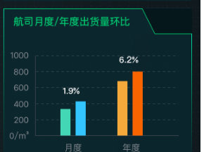

3.13.2 字段定义
 | 字段 | 字段取值 | 样式 | 单位 | 备注
航司年度出货量环比 | 年度 | 前一个柱：取上个年所有航司的出货量之和。 | 141341 | KG | 统计上个年的主单和直单下，订舱服务单上的计费重总和 。取值顺序为提单计费重、入仓计费重、预计计费重。即当年能取到提单计费重，则优先取提单计费重。计费重公式为提单体积*166.66.算出的数值跟提单毛重比，大者为提单计费重。
 |  | 后一个柱：取这个年所有航司的出货量之和。 | 12333 | KG | 逻辑同上，截止到本年当日。
 |  | 柱上的比例：（这个年所有航司的出货量之和-上个年所有航司的出货量之和）/上个年所有航司出货量之和*100% | 1.20% |  | 仅限正数百分比

3.14 毛利率一览
- 查看公司的业绩数据。

3.14.1 原型

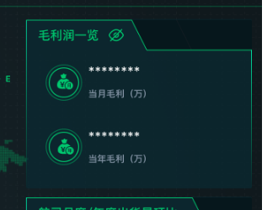

3.14.1 字段定义
 | 字段 | 字段取值 | 样式 | 单位 | 备注
毛利润一览 | 当月毛利 | 当月所有结算明细的应收-应付 | 123414 | 万 | 取结算数据
 | 当年毛利 | 当年所有结算明细的应收-应付 | 123414 | 万 | 取结算数据

